
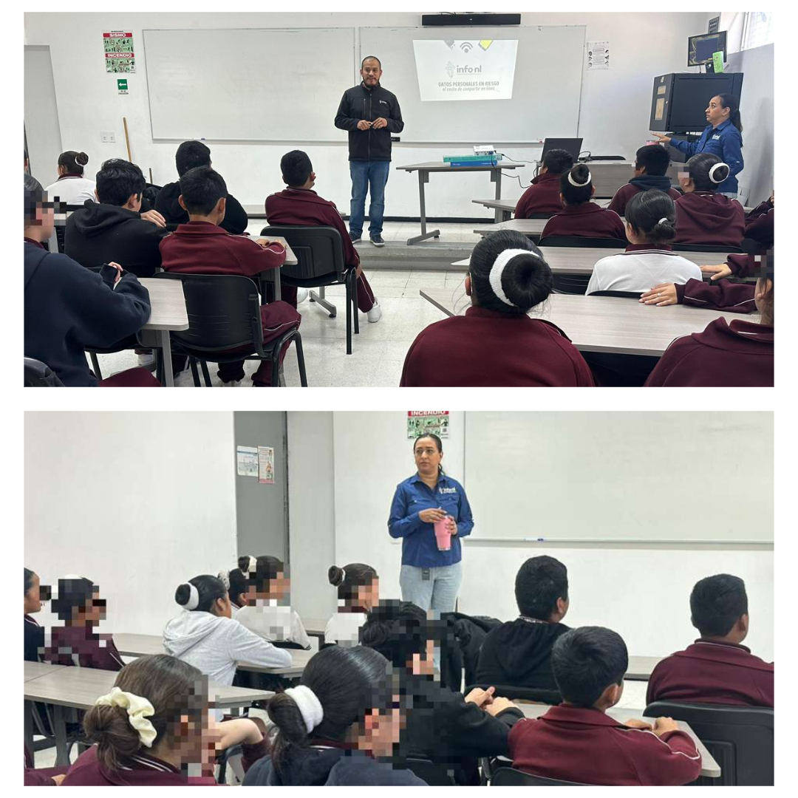
Fecha: 25 de febrero 2026
Hora: 10:30 y 11:30 a.m.
Asistentes: 70
Dirigido a: Secundaria #123 “Gabriel García Márquez”
Lugar: Aula
Plática Informativa de
“Datos Personales en riesgo
El costo de compartir en línea”.

